面试资格审查地点及面试地点图示

一、地图图示
面试地点:浙江财经大学文华校区(杭州市文一西路83号)。
面试资格审查地点:杭州山水宾馆之江厅(杭州市教工路187号,与文一路交叉路口)。
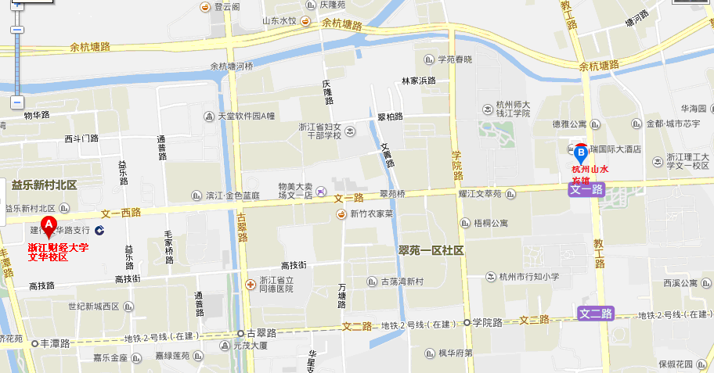

- 公交线路
面试地点: 25、43、70、70区间、75、134、211、215、272、278、286、B2、B2区间，益乐新村站。
面试资格审查地点:57、58、77、79、134、286、307保亭巷站；B2、B2区间、B支4、B支4区间、19、36、43、70、70区间、75、209、211、215路，文一路学院路口站。

